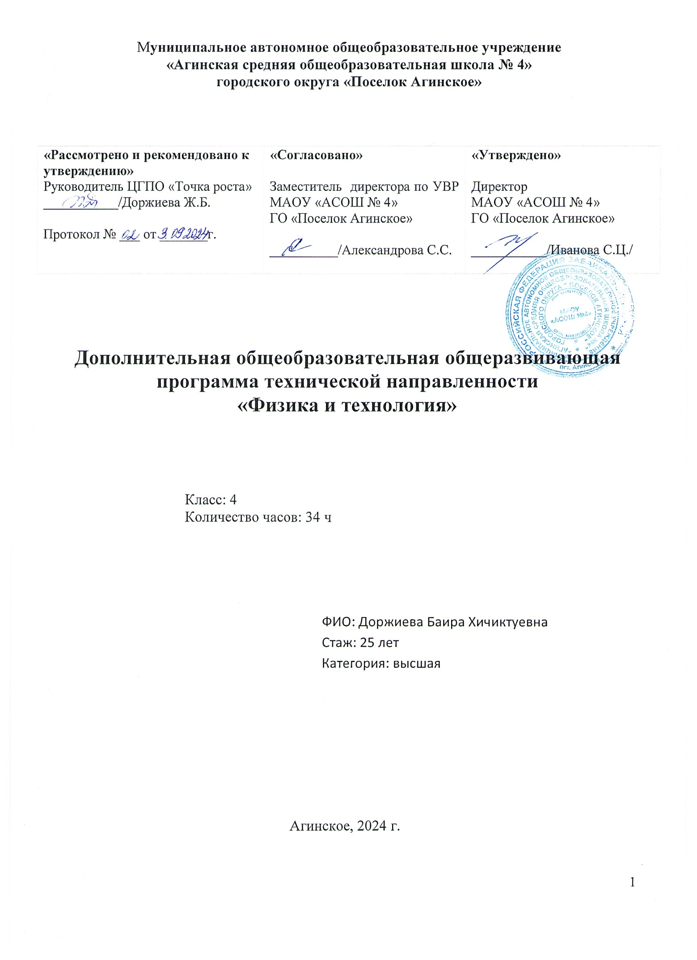

**Пояснительная записка**

Программа «Физика и технология» технической направленности адресована учащимся 9 – 11 лет, ориентирована на реализацию интересов детей в сфере инженерного конструирования, развитие их технологической культуры.

**Актуальность программы**

Научно-техническое творчество на сегодняшний день является предметом особого внимания и одним из аспектов развития интеллектуальной одаренности детей. Технические достижения все быстрее проникают во все сферы человеческой жизнедеятельности и вызывают интерес детей и подростков к современной технике. Известно, что наилучший способ развития технического мышления и творчества, знаний технологий неразрывно связан с непосредственными реальными действиями и конструированием.

Технология, основанная на элементах конструктора «Физика и технология» - это проектирование, конструирование и программирование различных механизмов и машин. При построении модели затрагивается множество проблем из разных областей знаний. Работа с образовательными конструкторами «Физика и технология» позволяет школьникам в форме познавательной игры узнать многие важные идеи и развить необходимые в дальнейшей жизни навыки.

На занятиях при решении практических задач и поиска оптимальных решений учащиеся осваивают понятия баланса конструкции, ее оптимальной формы, прочности, устойчивости, жесткости и подвижности, а также передачи движения внутри конструкции. Конструктор предоставляет широкие возможности для знакомства детей с зубчатыми передачами, рычагами, шкивами, маховиками, основными принципами механики, а также для изучения энергии, подъемной силы и равновесия.

В процессе обучения происходит тренировка мелких и точных движений, формируется элементарное конструкторское мышление, ребята учатся работать по предложенным инструкциям и схемам, анализировать ситуацию и самостоятельно находить ответы на вопросы путем логических рассуждений, изучают принципы работы механизмов.

**Цель программы:** развитие конструкторского мышления, учебно-интеллектуальных, организационных, социально-личностных и коммуникативных компетенций через освоение технологии конструирования и моделирования.

**Задачи программы:**

*Образовательные:*

* способствовать формированию знаний, умений и навыков в области технического конструирования и моделирования;
* познакомить учащихся с комплексом базовых технологий, применяемых при создании роботов (простейшие механизмы, пневматика, источники энергии, управление электромоторами, зубчатые передачи, инженерные графические среды проектирования и др.);
* способствовать формированию навыка проведения исследования явлений и простейших закономерностей;
* способствовать повышению мотивации учащихся к изобретательству и созданию собственных роботизированных систем.

*Развивающие:*

* способствовать формированию и развитию познавательной потребности в освоении физических знаний;
* развивать мелкую моторику, внимательность, аккуратность и изобретательность;
* развивать пространственное воображение учащихся.
* создать условия для развития поисковой активности, исследовательского мышления учащихся.

Воспитательные:

* способствовать развитию коммуникативной культуры;
* формировать у учащихся стремление к получению качественного законченного результата;
* формировать навык работы в группе.
* способствовать созданию творческой атмосферы сотрудничества, обеспечивающей развитие личности, социализацию и эмоциональное благополучие каждого ребенка.

Для проведения занятий по программе используются образовательные конструкторы «Физика и технология»

Срок реализации программы – 1 год, 34 часа.

Возраст детей – 9-11 лет.

Формирование контингента учебных групп происходит без специального отбора.

Формы и режимы занятий. Занятия проводятся 1 раз в неделю. Так как практические работы связаны с индивидуальной деятельностью по проектированию и конструированию, испытанием и запуском модели, оптимальная наполняемость группы составляет 8 человек.

Основная форма занятий: упражнения и выполнение групповых и индивидуальных практических работ. При изучении нового материала используются словесные формы: лекция, эвристическая беседа, дискуссия. При реализации личных проектов используются формы организации самостоятельной работы. Значительное место в организации образовательного процесса отводится практическому участию детей в разнообразных мероприятиях по техническому легоконструированию.

**Планируемые результаты**

Образовательными результатами изучения программы является формирование следующих универсальных учебных действий (УУД):

*Познавательные УУД:*

умение определять, различать и называть предметы (детали конструктора);

умение выстраивать свою деятельность согласно условиям (конструировать по условиям, по образцу, по чертежу, по заданной схеме и самостоятельно строить схему);

умение ориентироваться в своей системе знаний: отличать новое от уже известного;

умение использовать для поиска более рациональных решений знаний физических закономерностей и уметь объяснять принцип действия механизмов с использованием физической терминологии.

*Регулятивные УУД:*

умение работать по предложенным инструкциям;

умение определять и формулировать цель деятельности на занятии;

умение формулировать гипотезу, проводить ее проверку и делать вывод на основе наблюдения.

*Коммуникативные УУД:*

умение интегрироваться в группу сверстников и строить продуктивное взаимодействие и сотрудничество со сверстниками и взрослыми;

умение учитывать позицию собеседника (партнера);

умение адекватно воспринимать и передавать информацию;

умение слушать и вступать в диалог.

*Личностные УУД:*

положительное отношение к учению, к познавательной деятельности,

желание приобретать новые знания, умения, совершенствовать имеющиеся,

умение осознавать свои трудности и стремиться к их преодолению,

участие в творческом, созидательном процессе.

**Формы подведения итогов реализации программы**

Периодическая проверка усвоения терминологии проводится в виде зачетов и кроссвордов.

По окончании курса учащиеся защищают творческий проект, требующий проявить знания и навыки по ключевым темам. Кроме того, полученные знания и навыки проверяются на открытых конференциях и международных состязаниях, куда направляются наиболее успешные ученики.

**Параметры и критерии оценки работ:**

качество выполнения изучаемых приемов и операций сборки и работы в целом;

степень самостоятельности при выполнении работы;

уровень творческой деятельности (репродуктивный, частично продуктивный, продуктивный), найденные продуктивные технические и технологические решения;

результаты участия в соревнованиях и конкурсах.

**Учебно-тематический план**

|  |  |  |  |  |
| --- | --- | --- | --- | --- |
| **№** | **Тема** | **Количество часов** | | |
| **Всего** | **Теория** | **Практика** |
| 1 | ***Раздел 1 «*Введение»** | **1** | **1** | **0** |
| 2 | ***Раздел 2 «Простые механизмы. Теоретическая механика»*** | **4** | **1** | **3** |
| 2.1 | Механические передачи. | 2 | 1 | 1 |
| 2.2 | Простые механизмы и их применение. | 2 | 1 | 1 |
| 3 | ***Раздел 3 «Силы и движение. Прикладная механика»*** | **4** | **-** | **4** |
| 3.1 | Конструирование модели «Уборочная  машина» | 1 | - | 1 |
| 3.2 | Игра «Большая рыбалка» | 1 | - | 1 |
| 3.3 | Свободное качение, Мини – хакатон Качели» | 1 | - | 1 |
| 3.4 | Конструирование модели «Механический  молоток». | 1 | - | 1 |
| 4 | ***Раздел 4 «Средства измерения. Прикладная математика»*** | **3** | **1** | **5** |
| 4.1 | Конструирование модели «Измерительная  тележка» | 1 | 1 | 0 |
| 4.2 | Конструирование модели «Почтовые весы» | 1 |  | 1 |
| 4.3 | Конструирование модели «Таймер» | 1 |  | 1 |
| 5 | ***Раздел 5 «Энергия. Использование сил природы»*** | **7** | **2** | **12** |
| 5.1 | Энергия природы (ветра, воды, солнца) | 4 | 1 | 3 |
| 5.2 | Инерция. Преобразование потенциальной  энергии в кинетическую. Мини хакатон «Катапульта» | 3 | 1 | 2 |
| 6 | ***Раздел 6 «Машины с электроприводом»*** | **4** | **-** | **4** |
| 6.1 | Конструирование модели «Тягач» | 1 | - | 1 |
| 6.2 | Конструирование модели «Гоночный  автомобиль», мини-хакатон | 1 | - | 1 |
| 6.2 | Конструирование модели «Скороход» | 1 | - | 1 |
| 6.4 | Конструирование модели «Робопѐс» | 1 | - | 1 |
|  | ***Раздел 7 «Пневматика»*** | **4** | **1** | **3** |
| 7.1. | Рычажный подъемник Мини хакатон «Кран» | 1 | 1 | 0 |
| 7.2 | Пневматический захват | 1 |  | 1 |
| 7.3 | Штамповочный пресс | 1 |  | 1 |
| 7.4 | Манипулятор «рука» | 1 |  | 1 |
|  | ***Раздел 8 «Индивидуальная работа над проектами»*** | **6** |  | **6** |
|  | ***Итоговое занятие*** | **1** |  | **1** |
|  | *Всего* | 34 | 5 | 29 |

**Содержание программы**

**Раздел 1 «Введение»**

Тема: Вводное занятие

Введение в предмет. Презентация программы. Предназначение моделей. Рычаги, шестерни, блоки, колеса и оси. Названия и назначения деталей. Изучение типовых, соединений деталей. Конструкция. Основные свойства конструкции при ее построении. Ознакомление с принципами описания конструкции. Условные обозначения деталей конструктора. Выбор наиболее рационального способа описания.

**Раздел 2 «Простые механизмы. Теоретическая механика»**

Тема: Простые механизмы и их применение

Понятие о простых механизмах и их разновидностях. Рычаг и его применение. Конструирование рычажных механизмов. Рычаги: правило равновесия рычага. Основные определения. Правило равновесия рычага. Построение сложных моделей по теме «Рычаги». Блоки, их виды. Применение блоков в технике. Построение сложных моделей по теме «Блоки». Понятие оси и колеса. Применение осей и колес в технике и быту. Рулевое управление. Велосипед и автомобиль.

Тема: Ременные и зубчатые передачи

Виды ременных передач; сопутствующая терминология. Применение и

построение ременных передач в технике. Зубчатые передачи, их виды.

Применение зубчатых передач в технике. Зубчатые передачи. Различные виды

зубчатых колес. Зубчатые передачи под углом 90°. Реечная передача.

**Раздел 3 «Силы и движение. Прикладная механика»**

Тема: Конструирование модели «Уборочная машина»

Установление взаимосвязей. Измерение расстояния. Сила трения, Использование механизмов - конических зубчатых передач, повышающих передач, шкивов. Самостоятельная творческая работа по теме «Использование повышающей передачи в уборочной машине».

Тема: Игра «Большая рыбалка»

Использование механизмов, облегчающих работу. Сборка модели - «удилище». Использование механизмов - блоки и рычаги. Самостоятельная творческая работа по теме «Использование блоков».

Тема: Свободное качение

Измерение расстояния, Калибровка шкал и считывание показаний. Энергия движения (кинетическая). Энергия в неподвижном состоянии (потенциальная) Трение и сопротивление воздуха. Сборка модели - измеритель. Использование механизмов - колеса и оси. Самостоятельная творческая работа по теме «Создание тележки с измерительной шкалой».

Тема: Конструирование модели «Механический молоток»

Трение и сила. Импульс. Количество движения, инерция. Сборка модели - механический молоток. Использование механизмов - рычаги, кулачки (эксцентрики). Изучение свойств материалов. Самостоятельная творческая работа по теме «Вариации рычагов в механическом молотке».

**Раздел 4 «Средства измерения. Прикладная математика»**

Тема: Конструирование модели «Измерительная тележка»

Измерение расстояния, калибровка и считывание расстояния. Сборка модели «Измерительная тележка». Использование механизмов - передаточное отношение, понижающая передача. Самостоятельная творческая работа по теме «Измерительная тележка с различными шкалами».

Тема: Конструирование модели «Почтовые весы»

Измерение массы, калибровка и считывание масс. Сборка модели - Почтовые весы. Использование механизмов - рычаги, шестерни. Подведение итогов: самостоятельная творческая работа по теме «Вариации почтовых весов».

Тема: Конструирование модели «Таймер»

Измерение времени, трение, энергия, импульс. Сборка модели - Таймер.

Использование механизмов - шестерни. Самостоятельная творческая работа по

теме «Использование шатунов».

**Раздел 5 «Энергия. Использование сил природы»**

Тема: Энергия природы (ветра, воды, солнца)

Сила и движение. Возобновляемая энергия, поглощение, накопление, использование энергии. Площадь. Использование механизмов - понижающая зубчатая передача. Сборка моделей «Ветряная мельница», «Буер», «Гидротурбина», «Солнечный автомобиль». Самостоятельная творческая работа.

Тема: Инерция. Преобразование потенциальной энергии в кинетическую. Инерция. Накопление кинетической энергии (энергии движения). Использование энергии. Трение. Уравновешенные и неуравновешенные силы. Изучение маховика как механизма регулировки скорости (повышающая передача) и средства обеспечения безопасности. Исследование маховика как аккумулятора энергии. Использование зубчатых колес для повышения скорости. Передача, преобразование, сохранение и рассеяние энергии в процессе превращения одного вида энергии в другой. Сборка моделей «Инерционная машина», «Судовая лебедка». Самостоятельная творческая работа.

**Раздел 6 «Машины с электроприводом»**

Тема: Конструирование модели «Тягач»

Колеса. Трение. Измерение расстояния, времени и силы. Зубчатые колеса (шестерни). Самостоятельная творческая работа по теме «Конструирование модели «Тягач».

Тема: Конструирование модели «Гоночный автомобиль» Повторение тем: Зубчатые колеса, Рычаги, Колеса. Энергия. Трение. Измерение расстояния. Самостоятельная творческая работа по теме «Конструирование модели «Гоночный автомобиль».

Тема: Конструирование модели «Скороход»

Повторение тем: Зубчатые колеса, Рычаги, Связи, Храповой механизм, Использование деталей и узлов. Сила. Трение. Измерение времени. Самостоятельная творческая работа по теме «Конструирование модели «Скороход».

Тема: Конструирование модели «Робопес»

Разработка механических игрушек. Рычаги и соединения. Блоки и зубчатые передачи. Использование деталей и узлов. Сила и энергия. Трение. Самостоятельная творческая работа по теме «Конструирование модели «Робопес».

**Раздел 7 «Пневматика»**

Давление. Насосы. Манометр. Компрессор.

Сборка моделей «Рычажный подъемник», «Пневматический захват», «Штамповочный пресс», «Манипулятор «рука».

**Раздел 8 «Индивидуальная работа над проектами»**

Темы для индивидуальных проектов:

- «Катапульта»;

- «Ручная тележка»;

- «Лебедка»;

- «Карусель»;

- «Наблюдательная вышка»;

- «Мост»;

- «Ралли по холмам»;

- «Волшебный замок»;

- «Подъемник»;

- «Почтовая штемпельная машина»;

- «Ручной миксер»;

- «Летучая мышь».

Тема: Итоговое занятие

Выставка. Презентация конструкторских работ. Подведение итогов работы за год.